**IGNIS WEBMAGAZINE - 08 OKT 2020**

[**TONNY CORNOEDUS SJ**](https://igniswebmagazine.nl/auteurs/tonny-cornoedus-sj/)**-   COLUMN   -   JEZUÏETEN**

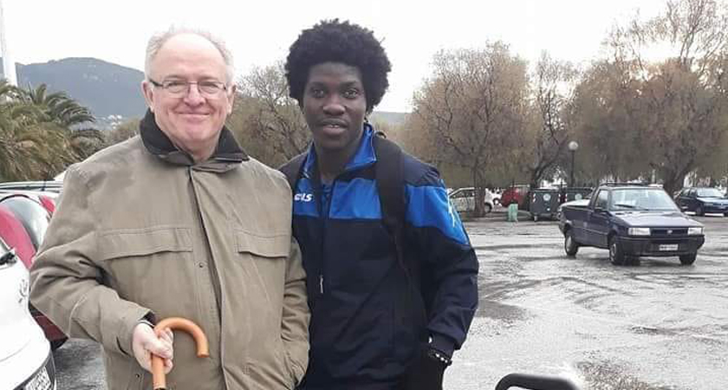Black Lives Matter in een Grieks vluchtelingenkamp?

Tonny Cornoedus SJ is er als priester voor de vluchtelingen op het Griekse eiland Samos. In het kamp voor 650 mensen ‘wonen’ 4500 mensen. Hij vraagt zich af: worden ze “overgeleverd in de handen van de mensen”?

“De Mensenzoon zal overgeleverd worden in de handen van de mensen” (Lucas 9,44), was de evangelietekst aan de vooravond van de Internationale Vluchtelingendag.

Het gebeurt nog elke dag: de Mensenzoon, de mensenzoon overgeleverd in de handen van mensen. “Black Lives Matter”, met een vraagteken.

**Je mag de winkel niet in**

Je gaat als zwarte Afrikaan een broek kopen. In de etalage zie je iets liggen dat je aanstaat. Maar… je mag de winkel niet in, zelfs niet als je laat zien dat je geld hebt om te betalen. “Black Lives Matter” of “overgeleverd”?

***Dit scenario voltrekt zich vier keer***

Je zoekt een andere winkel op. Je mag wel binnen, kiest enkele kledingstukken, maar… je mag het pashokje niet in, totdat… totdat je toont dat je meer dan voldoende geld hebt. Dan, plots, is het één en al vriendelijkheid. “Black Lives Matter” of “overgeleverd”?

Je gaat naar een bureau om een formulier te laten invullen. Iedereen mag naar binnen, behalve jij. Ze staan je even te woord, buiten, om te zeggen dat je morgen moet terugkomen. Dit scenario voltrekt zich vier keer, totdat… een Europeaan je vergezelt en het formulier in vijf minuten is ingevuld. “Black Lives Matter” of “overgeleverd”?

**Een mensonwaardige behandeling**

Het vluchtelingenkamp is in quarantaine vanwege Covid. Je werkt in het kamp bij de reinigingsdienst. Plots word je aangeduid om een test te ondergaan, en vooraleer de uitslag bekend is, word je verplicht in de container je intrek te nemen waar al enkele andere “zieken” verblijven. Je zou er ziek van worden! Die container… Er zijn geen bedden of matrassen, en voor het toilet moet je naar buiten, aanschuiven samen met anderen. “Black Lives Matter” of “overgeleverd”?

***Als Zwarte val je natuurlijk veel meer op***

Geen enkel vluchteling – of die nu Afghaan, Syriër, Iranees, Congolees is of uit Kameroen komt – blijft gespaard van discriminatie en van mensonwaardige behandeling, maar als Zwarte val je natuurlijk veel meer op. Maar allen zijn ze “overgeleverd in de handen van mensen”. Niemand is gelukkig met een behuizing, betenting, bekrotwoning waar je moet hokken tussen muizen, ratten en zelfs slangen.

**Wachten tot 2022**

Om niet te spreken over onvoldoende en slecht, soms bedorven, eten. Om niet te spreken over de ‘paracetamol’ die goed is voor om het even welke ziekte (hoofd- maag- of teenpijn). Om niet te spreken over de lange wachttijden bij de asielaanvraag: zes maanden tot twee jaar in onzekerheid leven.

Ik ken iemand – het is wellicht een uitzondering, maar toch – die pas tien maanden na zijn aankomst (in 2019) zijn eerste ‘klein interview’ kreeg (met enkele summiere vragen). Het ‘grote interview’, dat beslist over zijn al of niet aanvaarding als erkende vluchteling, werd uitgesteld tot 2022. Ondertussen, wachten en wachten… en werken mag je niet.

**Ja, ik zie Hem elke dag**

Niet alles is kommer en kwel, zeker niet. Er zijn ook heel wat gastvrije winkeliers, hardwerkende dokters en verpleegsters, vriendelijke politieagenten en bedrijvige vrijwilligers – tegen alle wanhoop in. En in de vieringen zingen en nuttigen wij tegen alle onheil en dood in. Ik tracht alleen maar mijn eigen woede en onmacht te vertolken, en hoe vele vluchtelingen zich voelen als overgeleverd in de handen van mensen, en daarbij totaal onmachtig zijn.

***… overgeleverd in de handen van de mensen***

Er is een Negro Spiritual die zingt: “Where you there when they crucified my Lord, when they nailed him on the tree, when they pierced him in the side?”

Ja, ik zie Hem elke dag… overgeleverd in de handen van de mensen. Je hoeft daarvoor geen 2000 jaar terug te gaan.